Приложение № 1
к Инструкции (п. 1)

Порядок выполнения физических упражнений

Подтягивание на перекладине

Исходное положение – вис хватом сверху на прямых руках.
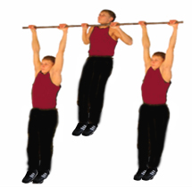
Сгибая руки, подтянуться (подбородок выше грифа перекладины), разгибая руки, опуститься в вис. После фиксации неподвижного положения повторить очередное подтягивание.
Разрешается незначительное сгибание и разведение ног, незначительное отклонение тела, использование талька (магнезии).
Запрещаются:
- выполнение упражнения без обуви и одежды;
- использование перчаток, ремней и иных средств, облегчающих выполнение упражнения;
- выполнение рывковых, маховых и хлестовых движений.

Жим штанги лежа

Исходное положение – лежа на спине на горизонтальной скамье, хватом сверху за гриф штанги, находящейся на специально оборудованных стойках, поднять штангу на прямые руки.
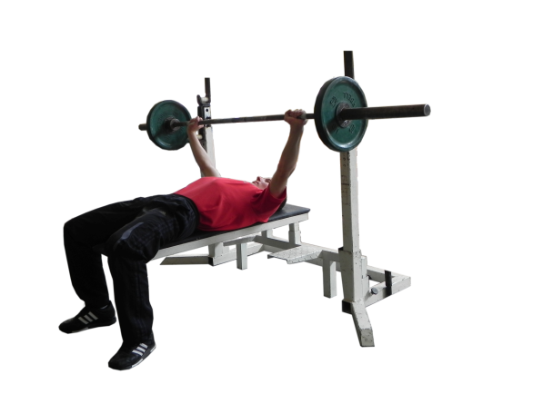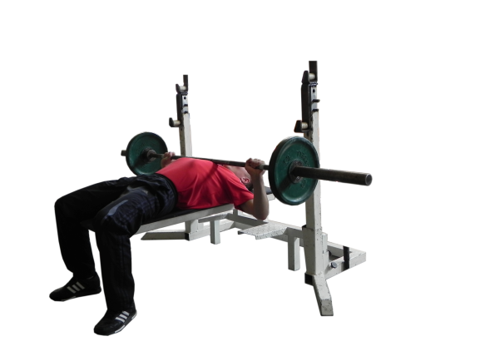
Согнуть руки до касания грифом штанги груди, разгибая руки выполнить жим штанги от груди. После фиксации штанги на прямых руках, повторить очередной жим штанги.
Разрешается отдыхать в исходном положении, штанга вверху на прямых руках.
Запрещаются:
- использование обратного хвата;
- любые изменения в исходном положении: отрыв головы, плеч, ягодиц от скамьи и ступней ног от пола.
Установлены две весовые категории: до 70 кг, 70 кг и выше. Вес штанги – 70 кг.

Наклоны туловища вперед

Исходное положение – лежа на спине, руки за головой, ноги закреплены (с использованием предметов или с помощью партнера, который руками придерживает щиколотки ног).

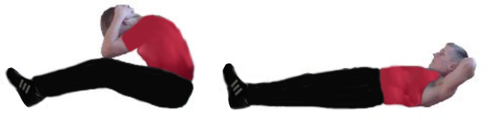
Наклонить туловище вперед на угол более 90° (до касания локтями коленей), возвратиться в исходное положение до касания пола лопатками. После фиксации неподвижного положения повторить очередной наклон.
Упражнение выполняется без остановки в течение 1 мин.
Разрешается незначительное сгибание ног.
Сгибание и разгибание рук в упоре лежа

Исходное положение – упор лежа на прямых руках, туловище прямое.
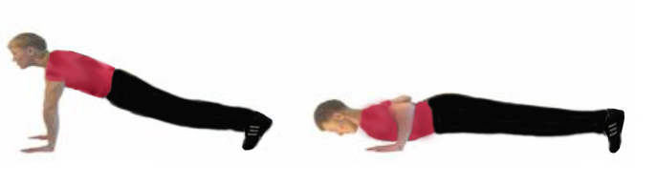
Согнуть руки до касания грудью пола, разгибая руки, возвратиться в упор лежа. После фиксации неподвижного положения повторить очередное сгибание.
Упражнение выполняется без остановки в течение 1 мин.
Запрещается касание пола другими частями тела.

Комплексное силовое упражнение

Упражнение выполняется без остановки в течение 1 мин. и состоит из двух упражнений: «наклоны туловища вперед» – 30 с. и «сгибание и разгибание рук в упоре лежа» – 30 с. Смена упражнений осуществляется по сигналу проверяющего. Результат определяется по общей сумме выполненных движений.

Бег на 60 м

Упражнение выполняется с высокого старта по беговой дорожке стадиона или ровной площадке с любым покрытием.

Бег на 100 м

Упражнение выполняется с высокого старта по беговой дорожке стадиона или ровной площадке с любым покрытием.

Челночный бег 10 x 10 м

Выполняется на ровной площадке с размеченными линиями старта и поворота. Ширина линии старта и поворота входит в отрезок 10 м.
По команде «Марш» пробежать 10 м, за линией поворота коснуться любой частью тела поверхности площадки, повернуться кругом, пробежать таким образом еще девять отрезков по 10 м. Запрещается использовать в качестве опоры при повороте какие-либо естественные или искусственные предметы, неровности, выступающие над поверхностью дорожки.

Бег на 1 км

Упражнение выполняется на ровной поверхности с общего или раздельного старта. Старт и финиш, как правило, оборудуются в одном месте.

Бег на 3 км

Упражнение выполняется на ровной поверхности с общего или раздельного старта. Старт и финиш, как правило, оборудуются в одном месте.

Лыжная гонка на 5 км

Упражнение выполняется на местности вне дорог с общего или раздельного старта по заранее подготовленной трассе. Старт и финиш, как правило, оборудуются в одном месте.

Плавание на 100 м вольным стилем

Старт выполняется со стартовой тумбы или из воды. Плавание производится любым способом. Поворот выполняется с обязательным касанием стенки любой частью тела.

